Modelo 5
SOMBRA Y AGUA con DEPÓSITO-MESA independiente

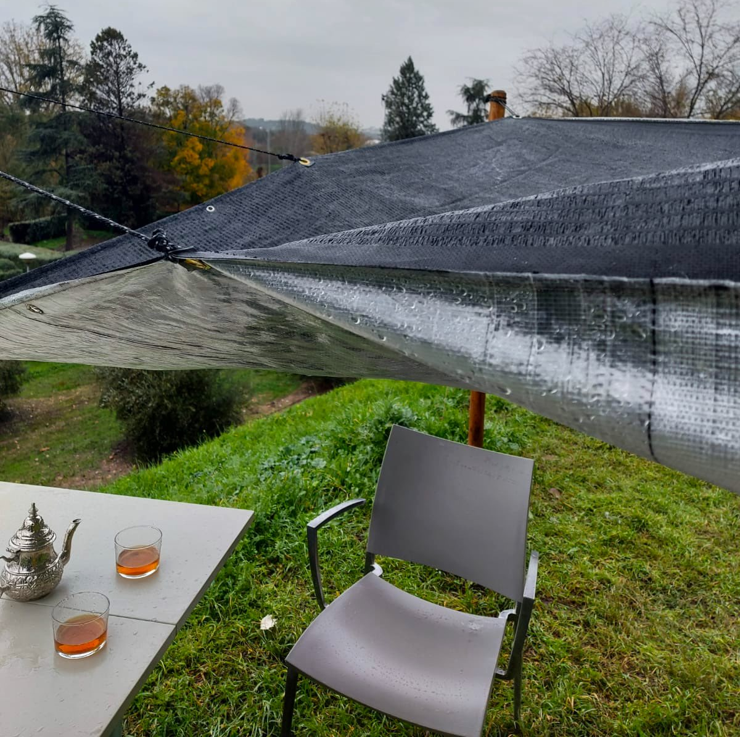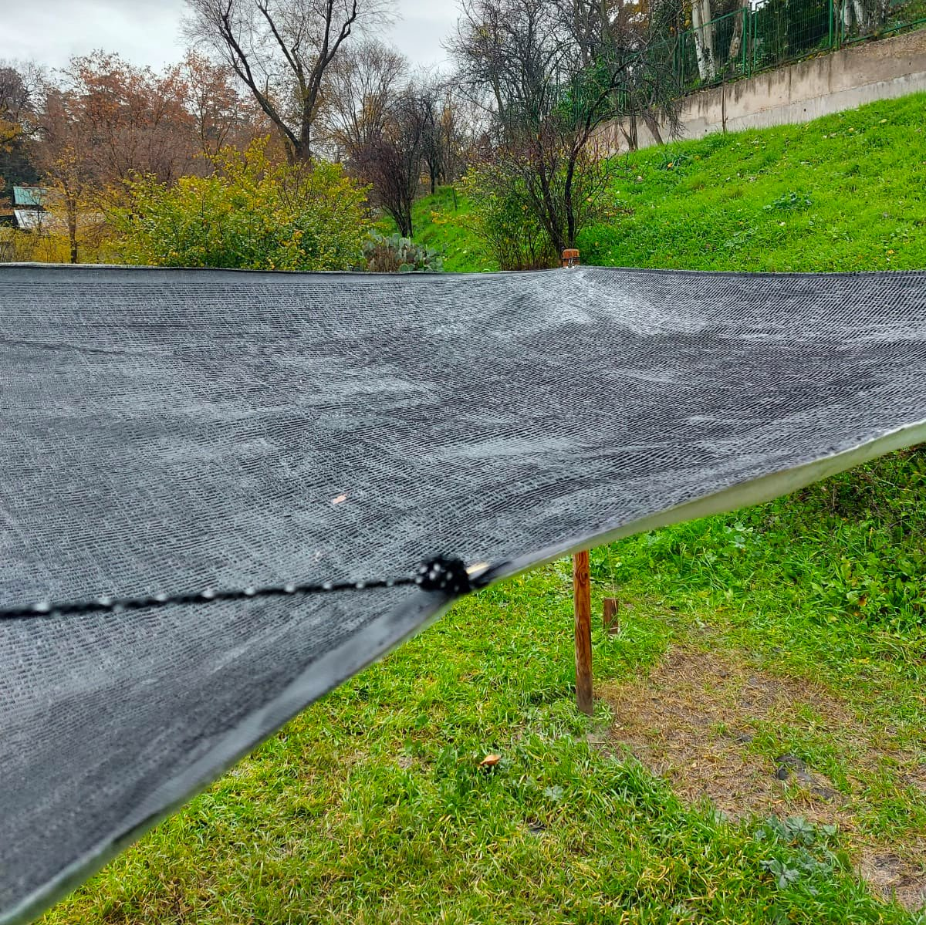
CONJUNTO de captador de agua de lluvia de rafia PLASTIFICADA y MALLA DE SOMBREO negra para evitar el sol.
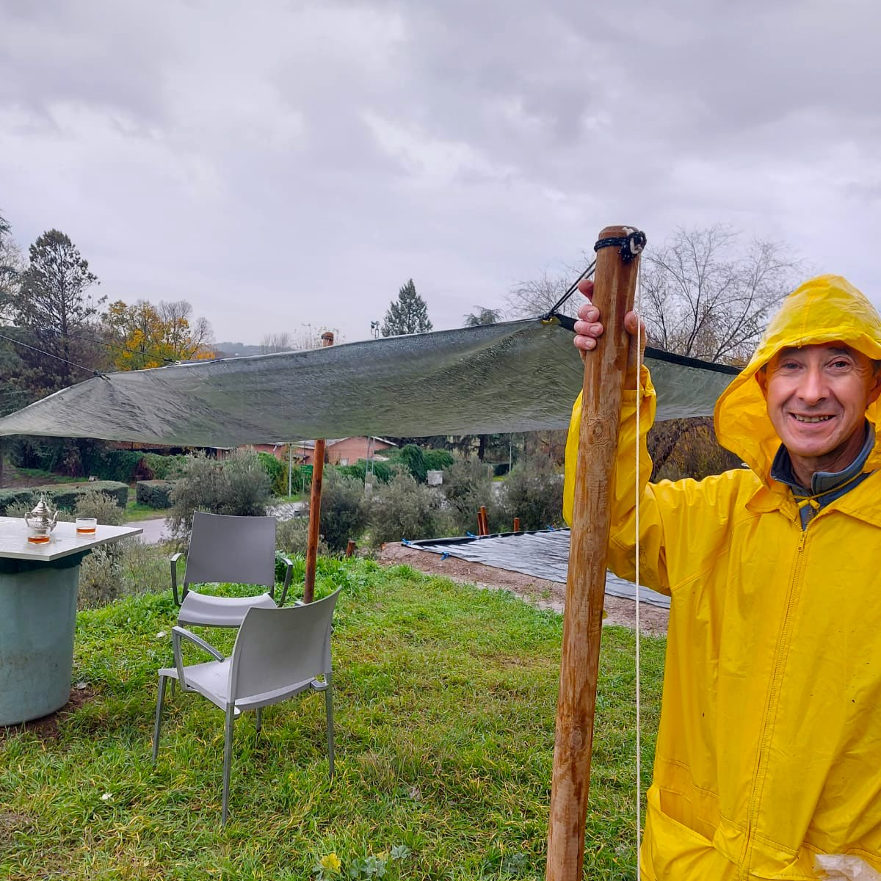
4 estacas de MADERA bien clavadas al suelo sujetan el CONJUNTO atándolo a los 4 OLLADOS de las esquinas.
Al ángulo de una de las esquinas se le da una LIGERA INCLINACIÓN para que conduzca el agua a CUALQUIER depósito.
En 2 ollados separados 1 metro en ángulo recto se ata UNA cuerda de 2,6 metros que ABRAZA la estaca de la inclinación para tensar el conjunto. 2 ganchos en esa estaca evitan el deslizamiento de la cuerda. Lleva además 1 cuerda de 1 metro atada a los 2 ollados de esa esquina y ABRAZADA igualmente a esa estaca para ajustar mejor la caída del agua.
Los ollados de esa esquina también van atados entre sí con una cuerda de 10cm.
El depósito llevará GRIFO y doble FILTRO de malla y tela para mejorar la calidad del agua.
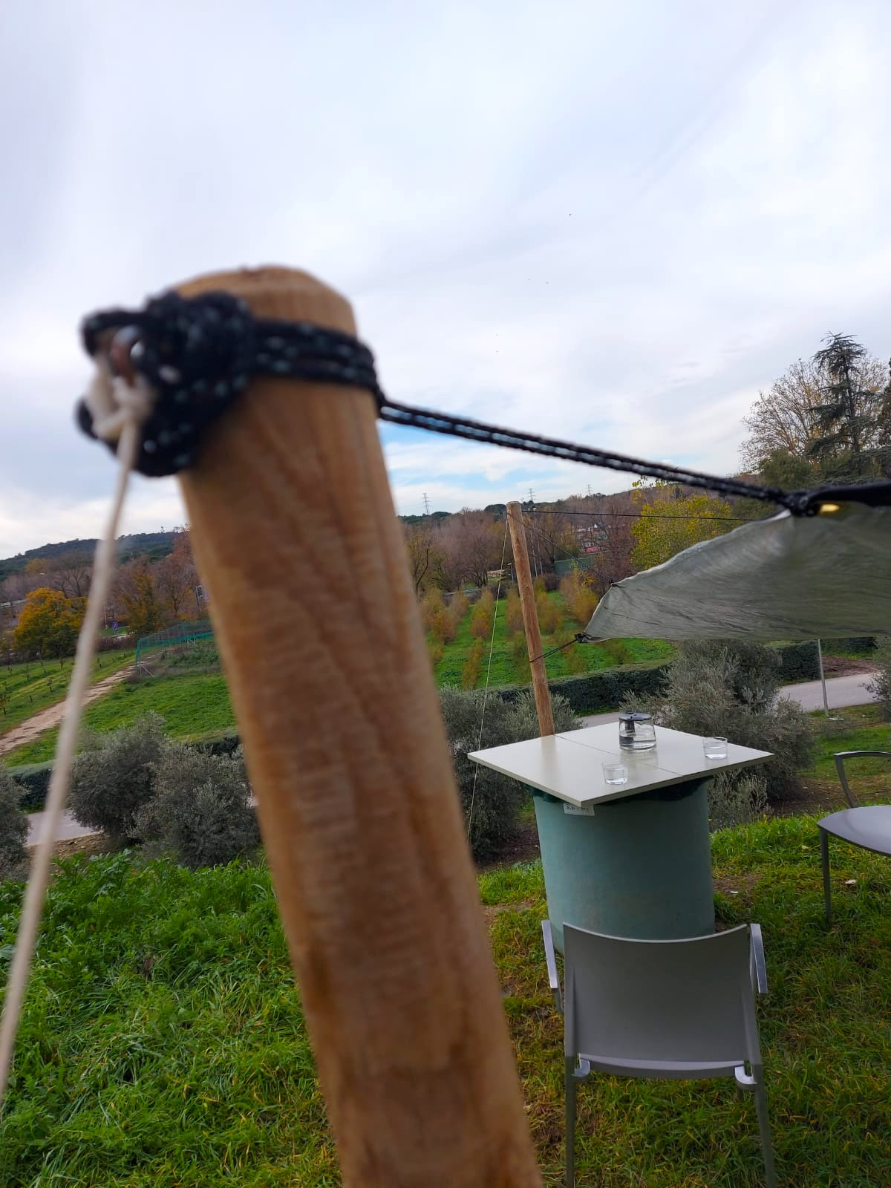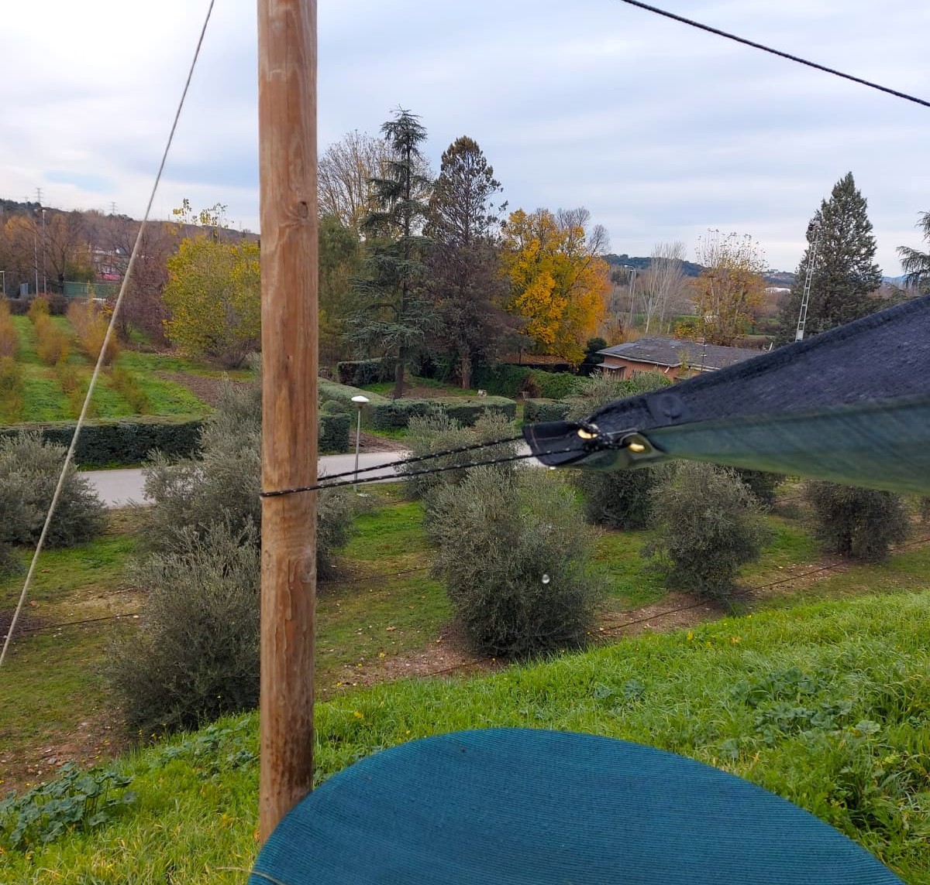
El modelo se desmonta con facilidad, desatando las cuerdas de las estacas. Cuando hay viento se debe DESATAR el modelo.
Además si hace viento en el lugar de uso, las estacas DEBEN reforzarse con 4 vientos amarrados al suelo

POTABILIDAD, CONSUMO Y CONSERVACIÓN DEL AGUA DE LLUVIA
El agua es VIDA, y está “VIVA”. Requiere CUIDARLA desde el principio.

Antes de beber el agua recogida directamente de la LLUVIA, hay que
DEPURARLA

Mediante: FILTROS

HIRVIÉNDOLA

CLORÁNDOLA si es preciso
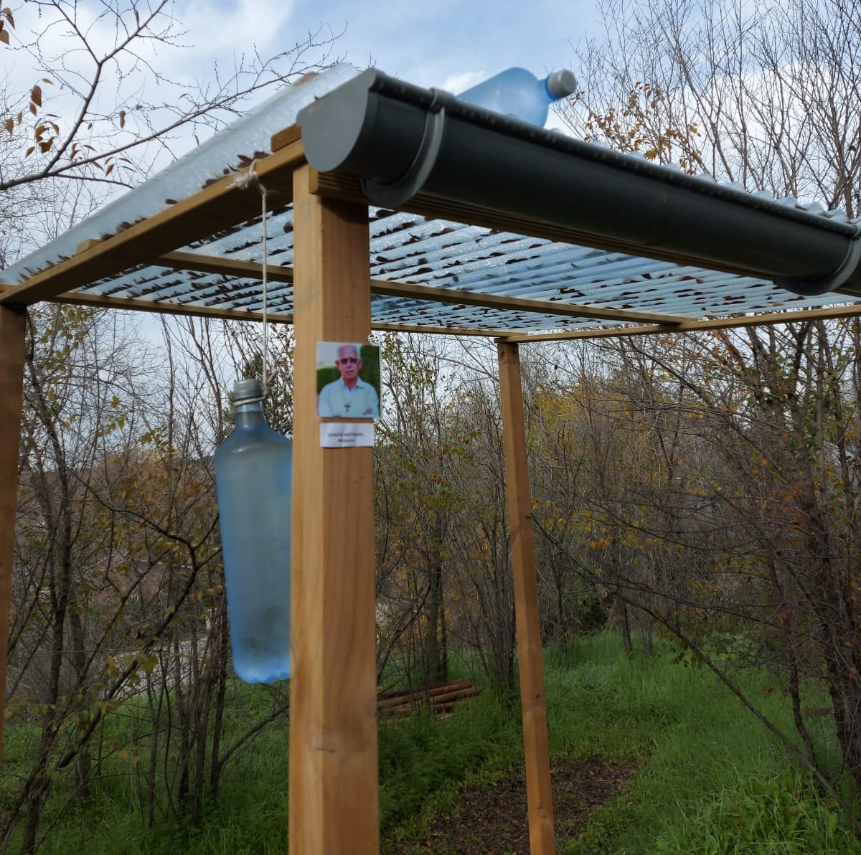
Método SODIS :

El método SODIS de depuración natural para el agua de lluvia es sencillo.

Consiste en poner BOTELLAS DE PLÁSTICO TRANSPARENTE al SOL durante:

8 horas si hay SOL o

2 días si está nublado.

Además, debemos NO CONTAMINAR el agua NOSOTROS MISMOS.
- Procurando higiene personal. LAVADO DE MANOS previa.
- Usar vasijas LIMPIAS. A poder ser LAS MISMAS.
- NO MEZCLAR el agua, aunque esté limpia, CON ALIMENTOS CONTAMINADOS.

Sería muy necesario y conveniente, tener un “COMITÉ” LOCAL del AGUA, que FORME e INFORME sobre el mantenimiento y uso adecuado del agua capacitando a la población.

OTRA INFORMACIÓN IMPORTANTE:

- EL MODELO se construirá siempre con MANO DE OBRA del lugar y su instalación se hará de preferentemente por los propios interesados.
Hay que COMPRAR allí:
- El deposito con GRIFO. Una MALLA porosa y OTRA de tela para poner atada cubriendo el depósito.
- El posible tablero para poner encima del depósito haciendo de MESA
- 4 estacas de madera altas. Se deben clavar 50 cm. y reforzar la tierra con piedras. Que queden bien sujetas.
- 4 estacas pequeñas para amarrar los 4 “vientos” de cuerda bien tirantes.(ver fotos)

El modelo LLEVA de aquí:

- Los MATERIALES PLÁSTICOS : RAFIA PLASTIFICADA Y MALLA DE SOMBREO.

- Cuerdas.

